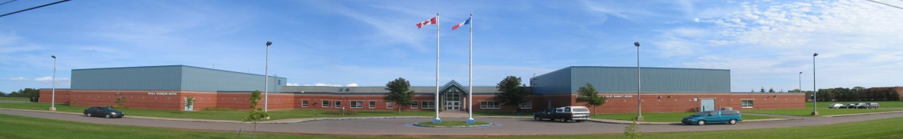

École François-Buote
5, promenade acadienne Charlottetown PE C1C 1M2
Téléphone : (902) 566 1715 Site Internet : www.francoisbuote.edu.pe.ca

Matériel scolaire obligatoire
10e à la 12e année

- 5 stylos bleus
- 4 paquets de feuilles lignées
- 1 cahier à spirales de feuilles quadrillées
- 1 paquer de marqueurs de couleurs
- 4 Surligneurs
- 1 paquet de crayons de couleur en bois
- 1 règle 12 po / 30 cm
- 1 calculatrice scientifique (recommandée : Casio FX-300ESPLUS)
- 1 ensemble de géométrie
- 8 cartables à anneaux (1½ po)
- 1 étui à crayons
- 2 gommes à effacer
- 4 marqueurs pour tableau blanc
- 2 crayons à mine rechargeables avec mines ou 10-20 crayons à plomb
- 2 duo-tangs
- 2 boites de mouchoirs
- 1 paire d’espadrilles qui ne marquent pas le plancher (éducation physique, conditionnement physique et intramuraux)

